Организация оказания
первичной медико-санитарной помощи
в детском саду.
Статья 41.Федерального закона от 29.12.2012 года № 273-ФЗ «Об образовании в Российской Федерации»:
«Организацию оказания первичной медико-санитарной помощи обучающимся осуществляют органы исполнительной власти в сфере здравоохранения. Образовательная организация обязана предоставить безвозмездно медицинской организации помещение, соответствующее условиям и требованиям для осуществления медицинской деятельности».

В детском саду функционирует медицинский блок, в который входят: процедурный кабинет, изолятор, кабинет врача, кабинет медсестры, комната для приготовления дезинфицирующих растворов.
Материально-техническая база медицинского блока соответствует всем необходимым требованиям.
Медицинское обеспечение воспитанников осуществляется медицинским персоналом по договору с Государственным бюджетным учреждением здравоохранения Республики Мордовия «Рузаевская межрайонная больница» (ГБУЗ РМ «Рузаевская МБ»).
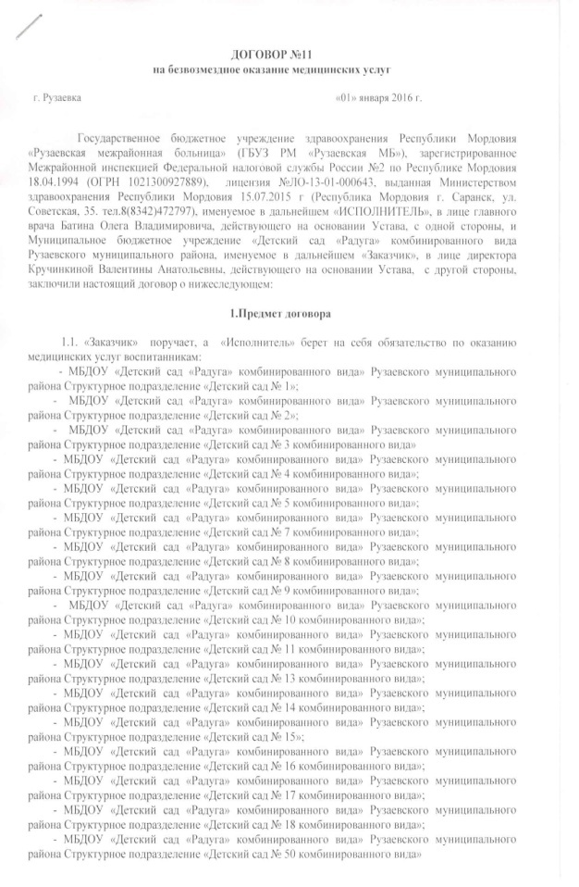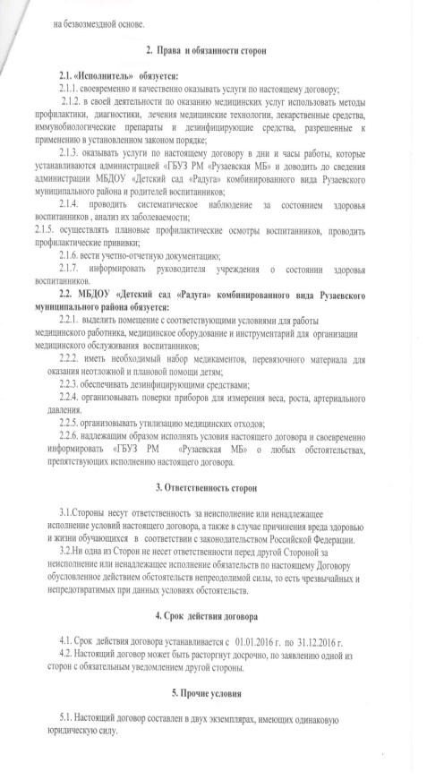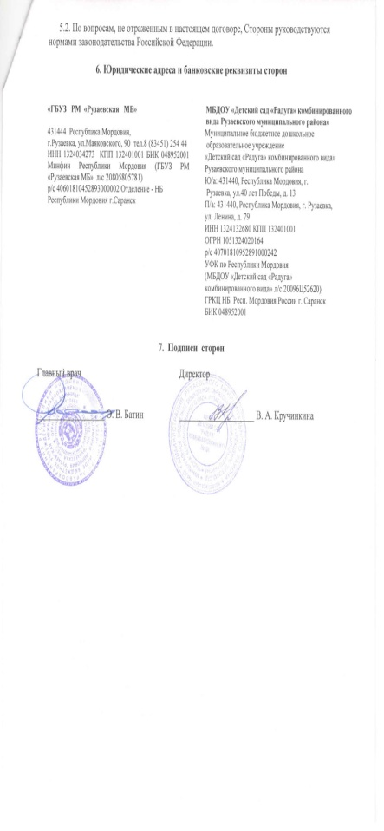
Согласно статье 37.1 Основ законодательства РФ об охране здоровья граждан, любая организация имеет право на оказание медицинских услуг (медицинской помощи) только при наличии лицензии, выданной соответствующим органом исполнительной власти субъекта РФ. Данное требование закреплено также в ст.17 Федерального закона от 08.08.2001 № 128 ФЗ « О лицензировании отдельных видов деятельности». Дошкольные образовательные учреждения независимо от ведомственной подчиненности должны лицензироваться Федеральной службой по надзору в сфере здравоохранения и социального развития (или её территориальными органами).
В нашем детском саду лицензионные требования соблюдаются, о чем свидетельствуют нижеследующие документы:
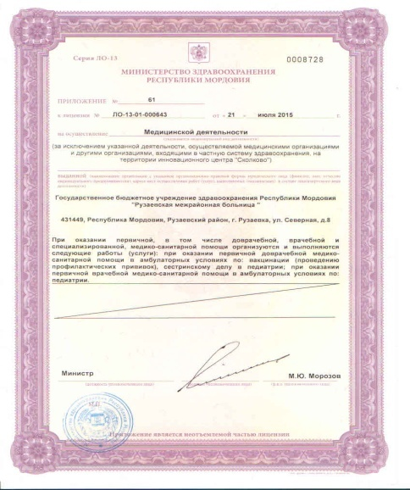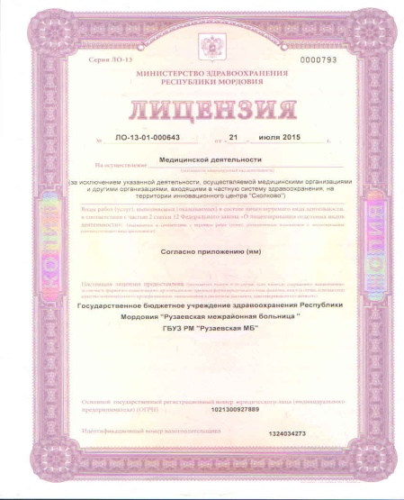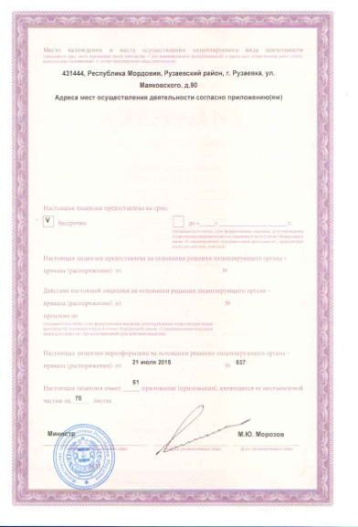

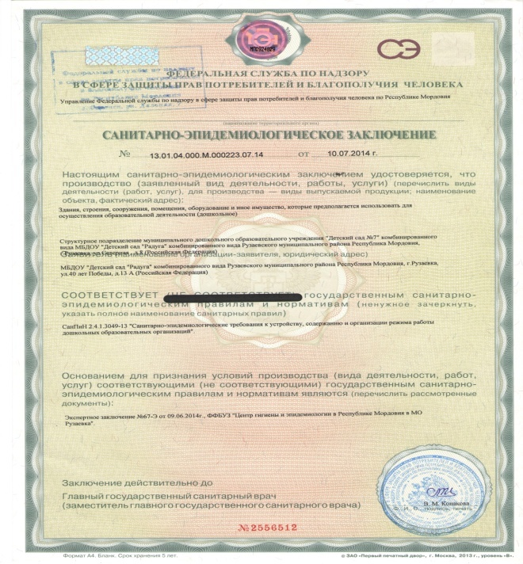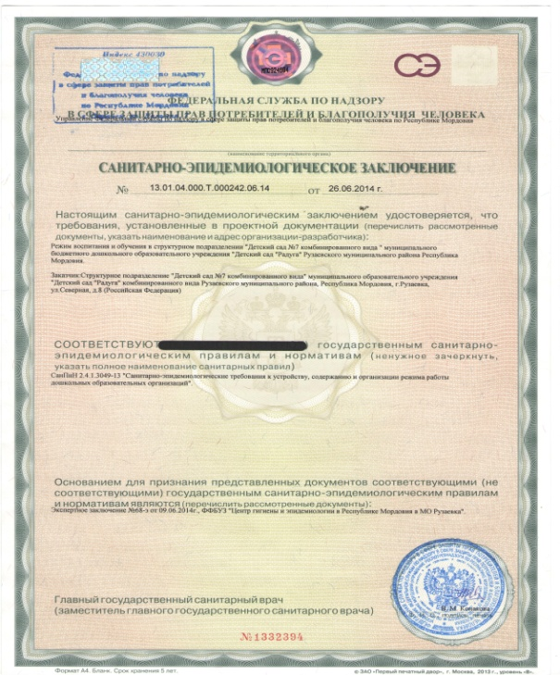
Медицинский персонал проводит лечебно-профилактические и оздоровительные мероприятия, контроль соблюдения внутреннего режима, качества питания, соблюдения санитарно-эпидемиологических правил и норм.
Критерием эффективности лечебно-оздоровительной работы служит улучшение здоровья воспитанников.
Оценку состояния здоровья детей проводят на основании наблюдений, профилактических осмотров, ежегодной диспансеризацией. Осмотр проводится врачами – специалистами. Контроль антропометрических данных проводится 2 раза в год.
Все профилактические прививки проводятся в соответствии с национальным календарем профилактических прививок и индивидуальным развитием ребенка.
Медицинские работники проводят контроль во время адаптационного периода воспитанников.
В конце учебного года для детей подготовительной к школе группы готовят школьные карты.

